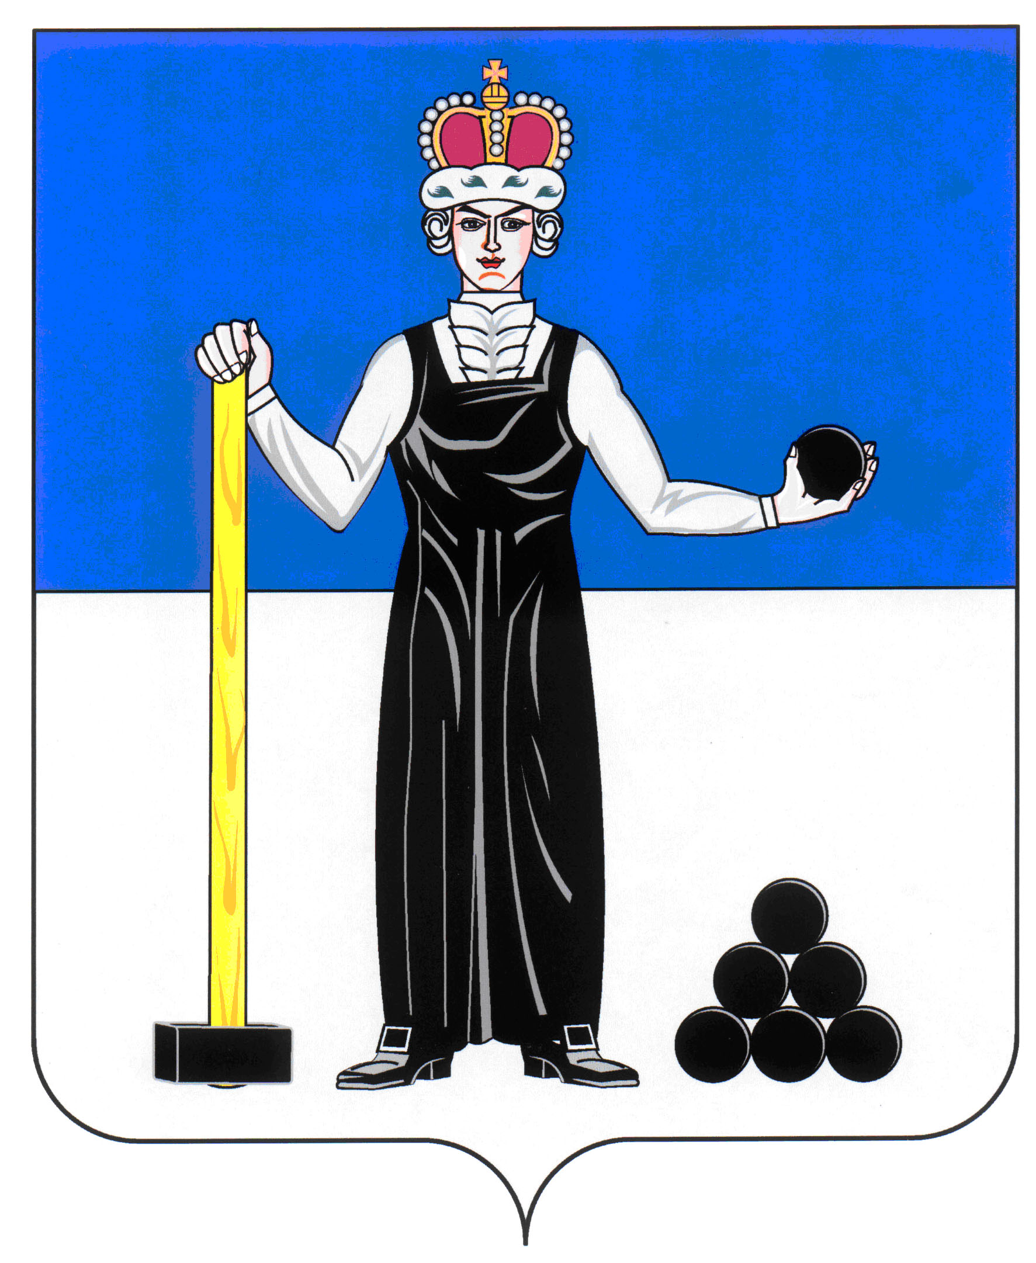
Р Е Ш Е Н И Е

ЗЕМСКОГО СОБРАНИЯ

АЛЕКСАНДРОВСКОГО МУНИЦИПАЛЬНОГО РАЙОНА

ПЕРМСКОГО КРАЯ

23.11.2017
388
____________________ №________________

О назначении публичных слушаний по проекту решения Земского Собрания Александровского муниципального района «О бюджете Александровского муниципального района на 2018 год и на плановый период 2019 и 2020 годов»

В соответствии со статьей 28 Федерального Закона от 06.10.2003 г. № 131-ФЗ «Об общих принципах организации местного самоуправления в Российской Федерации», статьей 22 Устава Александровского муниципального района Пермского края, статьей 33 Положения о бюджетном процессе в Александровском муниципальном районе, принятого решением Земского Собрания Александровского муниципального района от 21.06.2012 г. № 429 «О принятии Положения о бюджетном процессе в Александровском муниципальном районе», решением Земского Собрания Александровского муниципального района от 23.04.2015 г. № 179 «О принятии Положения о публичных слушаниях в Александровском муниципальном районе», Земское Собрание Александровского муниципального района
РЕШАЕТ:
1. Назначить публичные слушания по проекту решения Земского Собрания Александровского муниципального района «О бюджете Александровского муниципального района на 2018 год и на плановый период 2019 и 2020 годов» на 4 декабря 2017 года в 16 час. 15 мин. по адресу: г. Александровск, ул. Ленина, 20«а», актовый зал администрации Александровского муниципального района.
2. Утвердить состав организационного комитета по подготовке и проведению публичных слушаний в следующем составе:
- Булах Г.М. – председатель планово-бюджетного комитета Земского Собрания;
- Буленкова Е.Н. – управляющий делами администрации района;
- Валиулина А.В. – председатель Контрольно-счетной палаты Александровского муниципального района;
- Заморина С.Ю. – депутат Земского Собрания по избирательному округу №4;
- Коноплева З.А. – начальник финансового управления администрации района;
- Плотникова Т.Г. – заместитель начальника финансового управления, начальник бюджетного отдела;
- Щеглов Д.В. – председатель Земского Собрания Александровского муниципального района.
3. Опубликовать настоящее решение и проект решения Земского Собрания Александровского муниципального района «О бюджете Александровского муниципального района на 2018 год и на плановый период 2019 и 2020 годов» в газете «Боевой путь» и разместить на официальном сайте органов местного самоуправления Александровского муниципального района Пермского края www.aleksraion.ru.
4. Установить, что поправки к проекту решения Земского Собрания Александровского муниципального района «О бюджете Александровского муниципального района на 2018 год и на плановый период 2019 и 2020 годов» направляются в Земское Собрание Александровского муниципального района на имя председателя Земского Собрания в письменном виде до 17 час. 00 мин. 4 декабря 2017 года по адресу: г. Александровск, ул. Ленина, 20 «а», кабинет 41.
5. Настоящее решение вступает в силу со дня его официального опубликования.

Председатель Земского Собрания
Александровского муниципального района Д.В. Щеглов

